Chủ đề: [Giải toán 6 sách kết nối tri thức với cuộc sống] - Luyện tập chung trang 54 - 55
Dưới đây Đọc tài liệu xin gợi ý trả lời Bài 2.47 trang 55 SGK Toán lớp 6 Tập 1 sách Kết nối tri thức với cuộc sống theo chuẩn chương trình mới của Bộ GD&ĐT:

Giải Bài 2.47 trang 55 Toán lớp 6 Tập 1 Kết nối tri thức
Câu hỏi: Các phân số sau đã tối giản chưa? Nếu chưa, hãy rút gọn về phân số tối giản
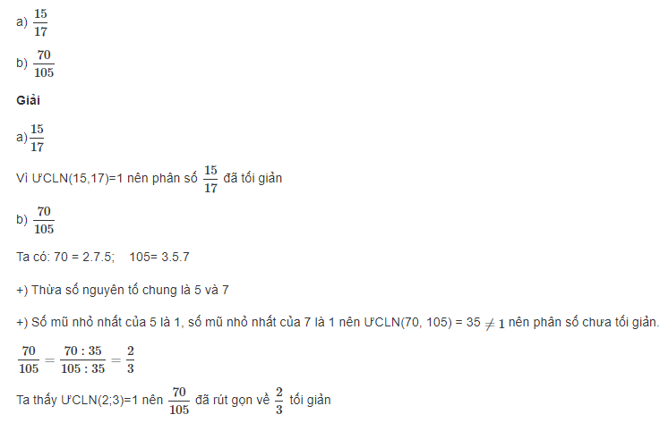
Vậy là trên đây Đọc tài liệu đã hướng dẫn các em hoàn thiện phần giải bài tập SGK Toán 6 Kết nối tri thức: Bài 2.47 trang 55 SGK Toán 6 Tập 1. Chúc các em học tốt.

